

Autorem materiálu a všech jeho částí, není-li uvedeno jinak, je Beneš Jiří.

Dostupné ze Školského portálu Karlovarského kraje www.kvkskoly.cz, materiál vznikl v rámci projektu Gymnázia Cheb s názvem Rozvoj školského portálu Karlovarského kraje

Úpravy fotografií
Následující úkoly jsou zaměřeny na nejčastěji používané úpravy fotografií. K požadovaným úpravám můžete využít libovolný nástroj, doporučuji však použít aplikaci Picasa. Klikněte na levý obrázek, zvětší se do okna internetového prohlížeče. Následně si jej uložte (třeba pomocí pravého tlačítka myši) do svých Dokumentů. Upravte ho podle vzoru a odevzdejte dle pokynů.

Upravte fotografii zasněžené krajiny
Na fotografiích zimní krajiny mívá sníh často namodralou barvu. Odstraňte tento nežádoucí jev pomocí nástroje na úpravu teploty barev či obdobným nástrojem.
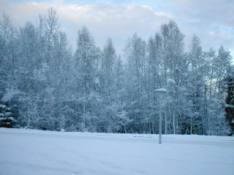 | 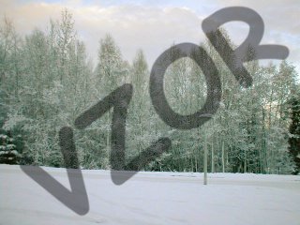

Upravte fotografii sochy
Fotografii sochy je potřeba otočit, a to nejen o 90° doprava, ale přesně tak, aby socha byla svisle. Bude nutno použít nástroj volného otáčení. Také je potřeba fotografii zesvětlit.
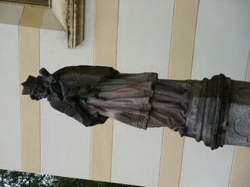 | 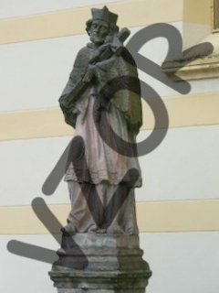

Upravte fotografii holčičky
Holčička na fotografii má červené oči. Jedná se o jednu z nejčastějších vad fotografií. Odstraňte červené oči a ořízněte snímek na portrétovou velikost.
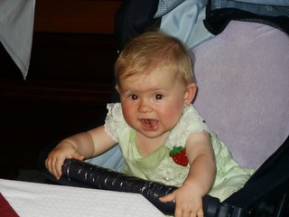 | 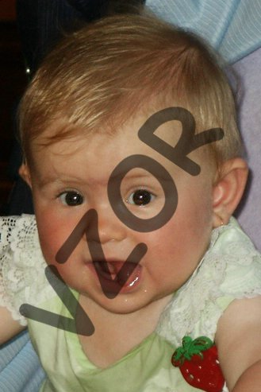

Upravte fotografii žáby
Tento snímek byl pořízen z příliš velké vzdálenosti nebo nebyl dostatečně použit ZOOM fotoaparátu. Bude tedy nutné fotografii oříznout a pravděpodobně také přidat kontrast pro zvýraznění stěžejního motivu – žáby.
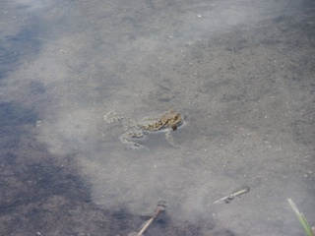 | 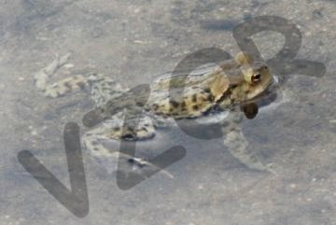
Poznámka:
Poskytnuté fotografie můžete využívat pro studijní účely, tj. k nácviku úprav fotografií. Ostatní práva jsou vyhrazena autorským zákonem.

